День в истории: 28 октября
Демонтаж советских ракет на Кубе во время Карибского кризиса, открытие статуи Свободы в Нью-Йорке и другие события, которые произошли в этот день.
Прослушать новость
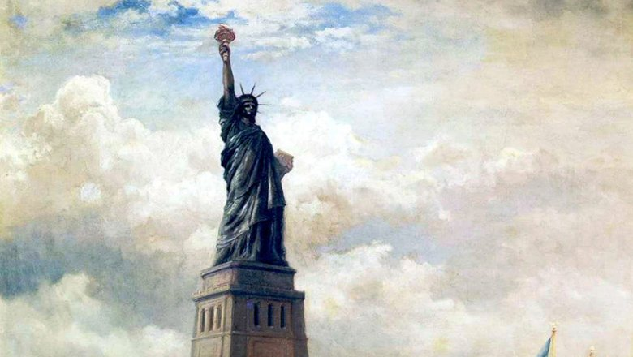

Открытие статуи Свободы в Нью-Йорке
В этот день в 1886 году состоялось официальное открытие самого известного символа Америки — статуи Свободы в Нью-Йорке. Скульптура была подарком Франции США к Всемирной выставке 1876 года и 100-летию американской независимости.
Идея создания принадлежит французскому ученому и юристу Эдуарду де Лабулэ, который выступал против рабства. В ходе путешествия по Америке Фредерик Огюст Бартольди, автор статуи, сам выбрал для нее место. А внутренний каркас скульптуры создал тот самый Гюстав Эйфель, чья башня — символ Парижа. Металл для башни закупали в России. Изначально статуя называлась «Свобода, несущая свет миру». Никто точно не знает, кто был прототипом статуи. По разным свидетельствам, это могла быть либо мать Бартольди, либо вдова Айзека Зингера.

День освобождения Украины от фашистских захватчиков
28 октября Украина отмечает значимую дату в своей истории — День освобождения от фашистских захватчиков (укр. «День визволення України від фашистських загарбників») — национальный праздник, посвященный изгнанию войск нацистской Германии с территории Украины войсками Красной Армии в 1944 году. Бои за освобождение Украины продолжались с января 1943 года по октябрь 1944 года. Советские войска провели 15 наступательных операций. Установлен в октябре 2009 года указом Виктором Ющенко, занимавшего тогда пост президента страны.

Карибский кризис: Демонтаж советских ракет на Кубе
Утром 28 октября было обнародовано обращение первого секретаря ЦК КПСС Никиты Хрущева о демонтаже ракет, которые США считали наступательными, и их возврате в СССР. США сняли блокаду Кубы, гарантировали ее безопасность и обещали ликвидировать ракетные позиции в Турции (вывели в 1963 г.).
По мнению историков, мир никогда не оказывался так близко к Третьей мировой войне, как во время политического кризиса 1962 года, спровоцированного размещением на Кубе военных частей и подразделений Вооруженных Сил СССР, техники и вооружения, включая ядерное оружие.
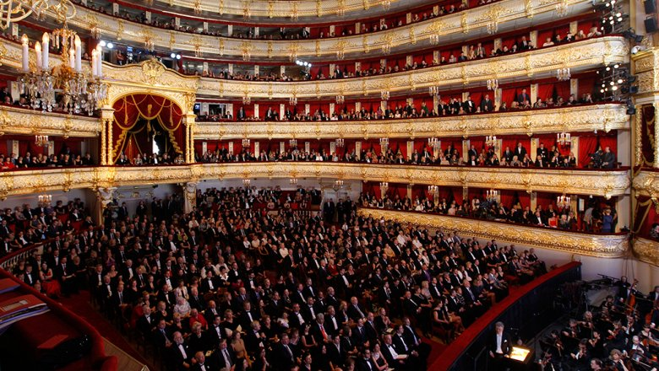
Источник: РИА "Новости"

Открытие Большого театра после масштабной реконструкции
1 июля 2005 года Историческая сцена Большого театра закрылась на реконструкцию, которую первоначально предполагали завершить в 2008 году. Однако подготовительные работы, в ходе которых от исторического здания остались только три несущих стены — главный фасад и боковые, а под фундаментом был вырыт гигантский котлован глубиной более 30 метров, сильно затянулись, и Большой театр открыли 28 октября 2011 года.
После реконструкции площадь театра увеличилась в два раза, в нем появился новый склад декораций, три репетиционных зала, мастерские и другие помещения.

Пожар в Бакинском метрополитене
Пожар в бакинском метро 28 октября 1995 года — крупнейшая авария в Бакинском метрополитене, а также крупнейший по числу жертв инцидент в истории всех метрополитенов мира. В вечерний час пик субботы 28 октября тяговый двигатель одного из вагонов загорелся, машинист принял решение остановить состав в узком тоннеле. Председатель правительственной комиссии по расследованию аварии заявил, что главной причиной трагедии является устаревшее оборудование. Из-за плохой вентиляции и слабой освещенности тоннеля многие пассажиры задохнулись или были раздавлены во время паники. В результате пожара погибло 286 пассажиров, в том числе 28 детей, и трое спасателей.
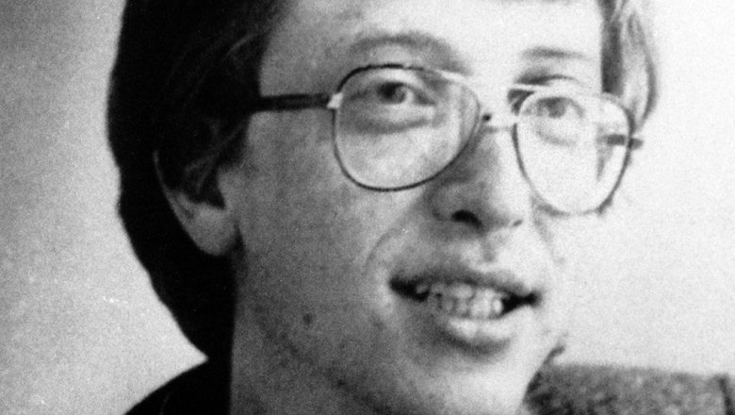
Источник: AP 2020

Билл Гейтс
Предприниматель, общественный деятель, филантроп, один из создателей и крупнейший акционер компании Microsoft, почетный рыцарь Британской империи Билл Гейтс 28 октября отмечает 65-летний день рождения.
Свои первые программы он начал создавать в 13 лет. Поступив в Гарвардский университет в 1973 году, Уильям Генри Гейтс III (его настоящее имя) бросил его через два года. Во время учебы в университете разработал язык программирования BASIC. Вместе с другом со школьной скамьи Алленом Гейтс занялся созданием программного обеспечения. И скоро они основали компанию Micro-Soft, которая сейчас носит название Microsoft Corporation.
Билл Гейтс является одним из рекордсменов по размеру средств, переданных на благотворительность: с 1994 по 2010 г. он вложил в Фонд Билла и Мелинды Гейтс более $28 млрд.

Пресс - служба СРО Союз «Охрана»

.

